PHÒNG GIÁO DỤC ĐÀO TẠO QUẬN 3

**TRƯỜNG MẦM NON TUỔI THƠ 8**

**MÓN: TÔM SỐT TRỨNG**

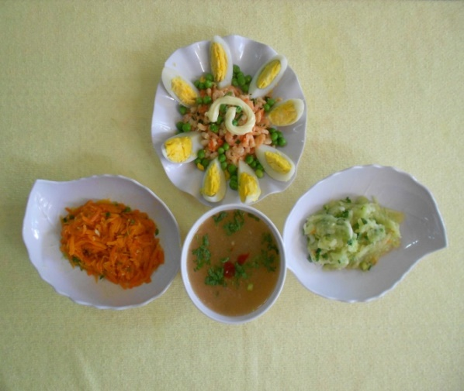 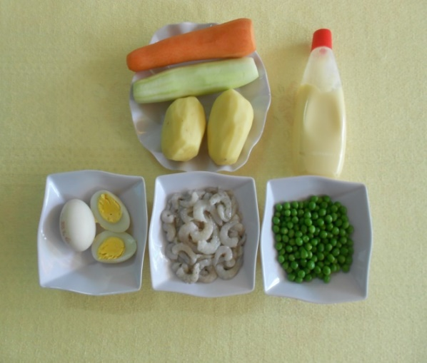

**1 Nguyên liệu:** ( Dành cho 10 suất ăn của trẻ Mẫu Giáo )

* Tôm biển: 0.13 g
* Trứng vịt: 0.3 g
* Cà rốt: 0.25g
* Dưa leo: 0.33g
* Khoai tây: 0.35g
* Đậu tibo: 0.15g
* Sốt mayone: 0.02g
* Tương cà: 0.02g
* Hành ngò, tỏi, muối đường….

1. **Sơ chế:**

* Tôm tươi rửa sạch để ráo, ướp gia vị, hành tỏi.
* Trứng vịt luộc, bóc vỏ sạch ( cắt tỉa hình múi cau).
* Cà rốt, dưa leo gọt vỏ, bào sợi mỏng.
* Khoai tây gọt vỏ cho vào máy sinh tố xay nhuyễn .
* Đậu ti bo luộc mềm và ngâm nước đá để giữ màu xanh.

1. **Chế biến:**

* Phi hành tỏi cho thơm rồi cho cà rốt, dưa leo vào xào riêng từng loại thực phẩm, nếm nếm gia vị rồi cho ra thố.
* Sau đó, tiếp tục cho tôm vào xào chín cho ra thố.
* Cho tiếp dầu vào xào tương cà cho lên màu đỏ đẹp, rồi cho khoai tây đã xay nhuyễn vào tạo độ sánh. Sau đó thêm nước dùng và cho tiếp đậu tí bo vào nấu sôi, nêm nếm gia vị vừa ăn.

***\*Riêng đối với trẻ DC – BP chế biến nước sốt:***

* Cho sốt mayonesia cho ra thố đánh tan rồi cho vào nồi nước sốt với đậu tibo tạo độ béo thơm cho món ăn giúp trẻ hứng thú ăn.

1. **Thành phẩm**

Món ăn khi chế biến xong thì sẽ có màu hồng của tôm, màu vàng của trứng và khoai tây, màu cam của cà rốt, màu xanh của dưa leo và đậu tibo hòa quyện với nhau. Cộng thêm vị béo của sốt mayonesia và tương cà sẽ tạo sự bắt mắt và mùi vị thơm ngon sẽ hấp dẫn trẻ nhiều hơn khi đến với giờ ăn.

Người thực hiện: **Nguyễn Thị Dung**